
Couscous aux champignons et à la feta de Yotam Ottolenghi
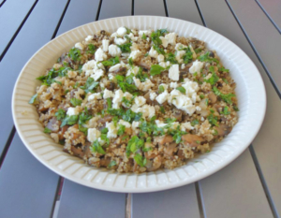 Pour 6 Croquants-Gourmands
- 150 g de semoule de couscous
- 1 gros oignon (150 g émincé)
- 1 càc de graines de cumin (½ + ½)
- 500 g de champignons (moitié de Paris et moitié Bella rosés pour moi)
- 2 càs de feuilles de thym
- 2 càs de vinaigre balsamique
- Feuilles de basilic
- 100 g de feta
- huile d'olive
- piment de Cayenne
- sel & poivre du moulin
Mélanger la semoule de couscous dans un saladier avec ¼ de cuil. à caf de sel et quelques tours de moulin à poivre. Couvrir avec 250 ml d'eau bouillante. Filmer et laisser gonfler 20 minutes.
Égoutter si besoin puis égrener à la fourchette et réserver.
Émincer finement l'oignon (j'en ai obtenu 150 g). Le faire revenir dans 2 cuil. à soupe d'huile, ajouter ½ verre d'eau, couvrir et laisser cuire à petit feu jusqu'à ce que l'oignon soit tendre et qu'il n'y ait plus d'eau. Ajouter ½ cuil. à café de graines de cumin et laisser dorer encore pendant 2 minutes. Réserver.
Dans la même sauteuse, verser 2 cuil. à soupe d'huile, ajouter les champignons grossièrement émincés et ½ cuil. à café de sel. Les faire sauter en remuant régulièrement pendant environ 7 minutes, jusqu'à ce qu'ils soient dorés et qu'il n'y ait plus de liquide.
Ajouter ½ cuil. à café de graines de cumin et 2 cuil. à soupe de feuilles de thym.
Remuer encore sur le feu pendant 1 minute puis déglacer avec 2 cuil. à soupe de vinaigre balsamique et le laisser s'évaporer. Incorporer le couscous, l'oignon, 1 cuil. à café de basilic haché et du piment suivant le goût. Bien mélanger pour réchauffer l'ensemble.
Verser dans le plat de service, parsemer de feta émiettée et de feuilles de basilic ciselées.
Servir tiède ou à température ambiante.

